姓名_吳典謀_
選擇題題1-50題，每題2分，51a-c每題5分
1. 一個制約因素被制定為: A
(a)制約系統目標業績的因素
(b)一家公司裡最大的問題
(c)你的老闆
2. 公司目標可以達到什麼程度？A
(a)不超過制約因素所能產出的
(b)不少於制約因素所能產出的
(c)大約制約因素所能產出的一半
(d)很有可能遠遠超過制約因素的現有產出
3. 企業中的制約因素有可能是: E
(a)供應
(b)需求
(c)產能
(d)以上皆非
(e)以上皆是
4. 公司在一段時間內通過銷售產生的金錢稱為: A
(a)有效產出(T)
(b)庫存(I)
(c)營運費用(OE)
5. 公司購買的東西是要轉化為有效產出的，則用在購買該東西的花費是: C
(a)營運費用
(b)庫存
(c)完全變動成本
6. 公司為了把庫存轉化為有效產出而進行的花費是: A
(a)營運費用
(b)完全變動成本
(c)人工成本
7. 利潤的計算公式是: A
(a)有效產出減去營運費用
(b)有效產出減去庫存
(c)銷售減去完全變動成本
8. 選擇正確的詞語來完成聚焦五步驟中的每一步
(a) _找出_系統制約因素
(b)決定如何_挖盡_系統制約因素
(c)其他所有一切_配合_上述決定
(d)_提升_系統制約因素的能力
(e)警告！不要讓_慣性_成為系統的制約因素，當一個制約因素被打破時，就回到第一步
9. ABC公司有銷售三種產品，每種售價1000元，產品A的完全變動成本是500元，產品B是400元，產品C是300元，針對以下每種情形從ABC公司角度考慮對這三種產品排序(最不想做，中等程度，最想做)：
(a)公司的制約因素是一種稀缺原料材的供應，這種原料材佔了每種產品完全變動成本的一半。_(A,B,C)_
(b)公司的制約因素是需求。_(A,B,C)_
(c)公司業務的制約因素是一個特殊工序的產能，產品A需要用到該工序1小時；產品B需要用到該工序2小時；產品C需要用到該工序3小時。_(C,B,A)_
問題10
史密斯汽車銷售公司銷售人員每售出一輛汽車，公司會給其銷售額10%的抽成。請回答
10. 有效產出會計方式，該費用會列入公司損益表的哪一類？A
(a)完全變動成本
(b)營運費用
(c)他費用
(d)以上皆非
11. 制約管理(TOC)的目標是: D
(a)最大化所有資源效率來最大化生產
(b)消除變異來符合客戶的需求
(c)消除浪費提高客戶價值
(d)在現在未來最大化組織目標
12. 制約管理如何達成其目標? A
(a)聚焦在阻礙達成目標的少數因素
(b)在製程中的每一步驟減少浪費
(c)在組織的每一部門做改善
(d)聘請外部顧問來發展與實行系統改善
13. 聚焦5步驟，下面那個是不正確的？C
(a)指出系統制約。
(b)決定如何充分利用系統制約。
(c)制約全力配合非制約。
(d)打破系統制約。
(e)如果系統制約已被打破，回到步驟一。警告: 不要讓惰性(典範)成為制約。
14. 為什麼在流程改善之前必需先找出系制約？D
(a)打破系統制約可以降低營運費用。
(b)全力配合制約可增加庫存。
(c)一旦知道制約在那裡就可以不須有緩衝保護時間。
(d)充份利用系統制約可達成更多目標。
15. 下面那個是充分利用瓶頸制約？B
(a)管理非瓶頸機台以確保瓶頸機台有所要的東西。
(b)採取行動使瓶頸機台可達成更多目標。
(c)購買更多設備增加瓶頸機台產能。
(d)對非瓶頸機台做生產排程。
16. T，I，OE衡量指標用來: D
(a)最大化所有資源效率來最大化生產
(b)消除製程的變異
(c)消除所有作業的浪費
(d)確保我們作對組織做出最有利的決策
17. 有家工廠有5位員工、5個工作站、它的制約在市場，如果這家工廠做到全力配合制約，您會看到：Bx
(a)所有員工整天都非常忙碌。
(b)一位員工整天都非常忙碌，其餘的員工有時會閒置。
(c)所有員工有時會閒置。
(d)大量在製品可能會堆積在第一與第二工作站之間。
18. 有家工廠採接單式生產各種不同零件，主管們討論新產品定價問題，該產品材料成本$100，需花10個人工小時生產此新產品。業務主管說新產品跟以往產品差不多，定價也須相同，我建議定$600。生產線經理說我們有多餘產能，不影響現有訂單，我們可以生產50件新產品。產品經理說：依我們搜集資料研究如果定價$600我們每個月只能賣2件，如果定價低於$500則每個月可賣30件.
這家工廠該如何定價？D
(a)超過$600
(b)$600
(c)$500
(d)低於$500
19. 工廠有一部貴重機器每天24小時運轉，扣除20%維修時間，實際生產時間占80%。工廠產品市場需求高所以很少有成品庫存，四個不同顧問公司提供改善建議，該選擇那個？B
(a)提高員工薪資。
(b)降低維修時間。
(c)增加成品庫存數量。
(d)降低生產成本。
20. 工廠想增購設備讓現有機台增加一倍產能，下列那個資訊是財務單位元最需要的資訊：A
(a)所增購設備是否為瓶頸機台。
(b)現有機台是否常當機。
(c)現有機台每天生產數量。
(d)現有機台生產零件單位元成本。
21. 大衛跟約翰是某工廠員工每天工作8小時，薪資每小時$10，他們可選擇自己想要做的產品，有下列四種產品可選擇：W、X、Y or Z。產品W售價$50，產品X售價$50，產品Y售價$55，產品Z售價$52。每個產品由3種材料組成 ，下列圖示為生產步驟及所須時間及售價及材料成本.
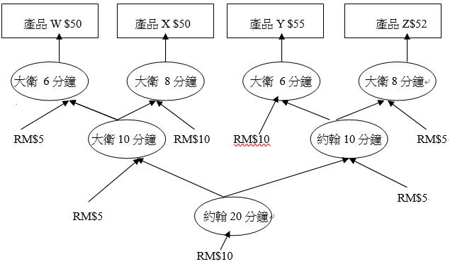

他們應該生產那個產品可有最大獲利？A
(a)產品W
(b)產品X
(c)產品Y
(d)產品Z
22. 營運管理 (Operational Management) 部門的首要目標是: C
(a)降低產品單位成本.
(b)減少浪費與提高機台使用率(效率)
(c)提高有效產出
(d)改善Flow(流動)
23. 某公司只生產單一產品，該公司所生產出來的產品都賣得掉，產品售價35元‧產品經過5個程序。大中負責程序A跟B，大華負責程序C跟D，然後大中與大華合作完成程序E。程序A、B、C各需10分鐘，程序D、E各需5分鐘，兩種零件各5元： 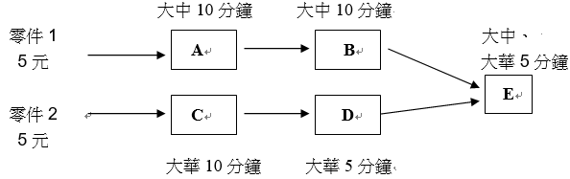
要賺更多錢，他們需要：若另外找的員工時薪低於$6，選C。如果高於$6選A。
(a)以7元直接外購已經過A程序處理的零件1。
(b)以7元直接外購已經過C程序處理的零件2。
(c)另外找員工取代大中做程序E的工作。
(d)降低售價。
24. 某公司生產各種塑膠產品，產品有3000多種，但原料只有一種--PVC，這產業有許多競爭者，降價是唯一能增加銷售量的方法，要降多少？該公司需參考下列那項因素：D
(a)每一部件每公克的有效產出。
(b)每箱產品售價。
(c)公司每天營運費用。
(d)每天多餘庫存數量。
25. 一個小工廠庫存很低，零件沿著生產線流經A 員工、B員工、C員工 ，每位員工各可在約30分做完他們的工作(正負10分鐘) D
這生產線每小時可生產多少？
(a)應該每小時2個。
(b)每小時一定2個。
(c)平均每小時2個。
(d)每小時低於2個。
26. 你的工廠生產產品A售價為$180，制約在市場，材料成本$65，分攤的OE為$49，總成本為$114。你的一位銷售人員，在一個不同的區隔市場，接到一筆A產品新訂單，客戶願意訂購35個，不過要求售價$100元。工廠仍有足夠產能生產此35個A產品，你應該：C
a. 虧本訂單不接。
b. 要求售價$180才接。
c. 可以接此訂單。
d. 要求售價最少高於$114才接。
27、TOC對瓶頸資源的定義是: C
a. 任何資源只要是忙碌的
b. 任何有大量需求的資源
c. 任何資源的可用產能等於或小於對它的需求
d. 任何資源其可用產能比需求來的多
28、生產線的特性 D
a. 資源有相依性(流動皆有方向)
b. 每個資源皆有變異
c. 是由數個資源組成
d. 以上皆是
29、保護瓶頸的方法有: D
a. 瓶頸前要有足夠的在製品
b. 瓶頸後要有足夠的空間
c. 瓶頸前後的機台產能要比瓶頸的產能大
d. 以上皆是
30、主導生產系統的整體績效是: B
a. 管理者
b. 瓶頸
c. 客戶
d. 排程
31、你負責機台維護，當有超過1部機台要維修時，你應該: D
a. 先修理壞機最久的機台
b. 先維修最難修理的機台
c. 先維修最容易修理的機台
d. 先維修會傷害到交期績效的機台
32、你拜訪朋友工廠，他請你協助找出工廠的產能限制資源，你應該: B
a. 檢查成品庫存
b. 檢查那裡堆積最多在製品
c. 訪談會計財務部門
d. 檢查每月銷售報表
33、要縮短生產前置時間最好的方法是 B
a. 改善每作業的加工時間
b. 減少在製品的數量
c. 改善瓶頸加工時間
d. 降低制程變異
34、有200家門店的公司, 總營業額=20億, 進貨成本為總營業額的50%, 公司獲利2億, 公司的T為 B
a. 20億
b. 2億
c. 10億
d. 8億
35、根據34題,公司的OE為 D
a. 20億
b. 2億
c. 10億
d. 8億
36、根據34題, 公司如果實行改善可以減少缺貨，在一樣的存貨水準下，可增加10%營業額，可增加多少營收? A
a. 2億
b. 1億
c. 4億
d. 3億
37、根據36題, 可增加多少利潤? 在一樣的存貨水準下，假設進貨成本與34題一樣，則為C。若進貨成本為新營收的50%，則為D。
a. 2億
b. 1億
c. 4億
d. 3億
38、根據36題, 等同開幾家新店? 以營業額的角度來看，多開20家新店。
a. 10家
b. 50家
c. 100家
d. 60家
39、在工廠裡最花費的時間部分是加工，換線，檢驗，排隊(Queue)和等待(Wait)五大分類中的哪兩類，它們是D_排隊_ & _等待_
a. 換線與加工時間
b. 加工與等待時間
c. 檢驗與等待時間
d. 排隊與等待時間
40、在骰子遊戲第一回合中，產出達不到70件的主因是C_變異_ & _資源相依性_
a. 變異與加工時間
b. 變異與等待時間
c. 變異與資源相依性
d. 資源相依性與運氣
是非題每題
41. 好的決策品質才會有較高的機會得好的結果 A
a. 對
b. 不對
42. 在生產系統，瓶頸一小時的損失是只是其本身一小時的損失 B
a. 對
b. 不對
43. 在生產系統，非瓶頸一小時的節省是虛幻的 ? A
a. 對
b. 不對
44. 瓶頸決定系統中的有效產出量與在製品存貨量。 A
a. 對
b. 不對
45. 在骰子遊戲中，如採多能工調度資源方式，對每天的產出會較不穩定: B
a. 對
b. 不對
46. 在骰子遊戲中，如瓶頸變異小，對每天的產出會較不穩定: B
a. 對
b. 不對
47. 如有產能瓶頸，決定產品獲利優先順序要看T值: A
a. 對
b. 不對
48. 在骰子遊戲中，如瓶頸變異大，對每天的產出會較不穩定: A
a. 對
b. 不對
49. 為了增大生產線產出必須不要平衡產能: A
a. 對
b. 不對
50. 如有市場制約，決定產品獲利優先順序要看T/CU值: A
a. 對
b. 不對

51.加分題，請參考下面資料回答問題
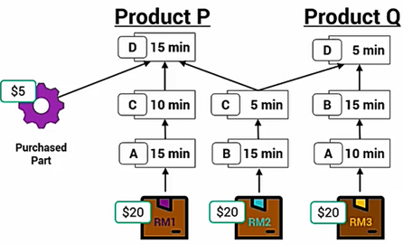
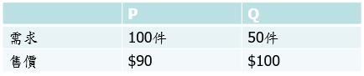
A, B, C, D 4位員工，每星期上班5天，每天8小時。營運費用每週$6000
51a. 請問此工廠一星期最多可賺多少錢? $300

51b. 有一位工程師，他認為只要投資$5000於P產品的組裝改善，可使P產品的組裝時間從15分鐘降為7分鐘，使P產品標準工時從60分鐘減為52分鐘，請評估對T, I, OE的影響。
改善D，沒有改善到瓶頸，反而多花了一次性的$5000。
T: 沒有影響
I: 變多
OE: 不變

51c. 有一位工程師，他認為只要投資$5000於中間P與Q產品共用部件的改善，可使瓶頸B的時間從15分鐘降為13分鐘，但是C的時間卻是需要從5分鐘增為9分鐘，分別使P與Q產品標準工時從60分鐘與50分鐘增為62分鐘與52分鐘，，請評估對T, I, OE的影響。
以一次性的$5000改善瓶頸B
T: 增加，因為改善到瓶頸，可以多生產Q。
I: 減少，因為B的在製品可以消耗更多。
OE: 不變，因為沒有多的營運花費。

